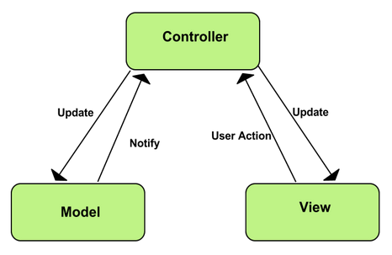



O model não conhece a view, nem a view conhece o model.

O model e a view não conhecem o controlador.

O controlador conhece o model e a view.

A comunicação entre a view e o controlador não vai ser especificada nos diagramas de sequência, mas vai ser agora explicada. Usamos um conceito novo de Java8, a interface “Consumer”.

Tomando o exemplo do register button. Sempre que a ação é despoletada na interface(click do botão registar), a informação do aluno é passada para um arrayList de data (consumer), que é adicionada ao arrayList principal na posição zero(Arraylist de consumers). Depois de adicionada a informação, é feito um accept no consumer. Assim, e tendo o controlador conhecimento (desde inicio) do register button, quando são adicionadas informações ao array principal, ele sabe, e retira de lá a informação, chamando o método correto do register button no controller.

O principal aqui é a magia da classe Consumer e do accept. Accept: “Performs this operation on the given argument.”

Conclusão: n vamos por nos diagramas de seq as mensagens do aluno para a interface, e da interface para o controlador; nem mensagens em sentido contrário. Apenas vms representar as açoes do controlador e do model.